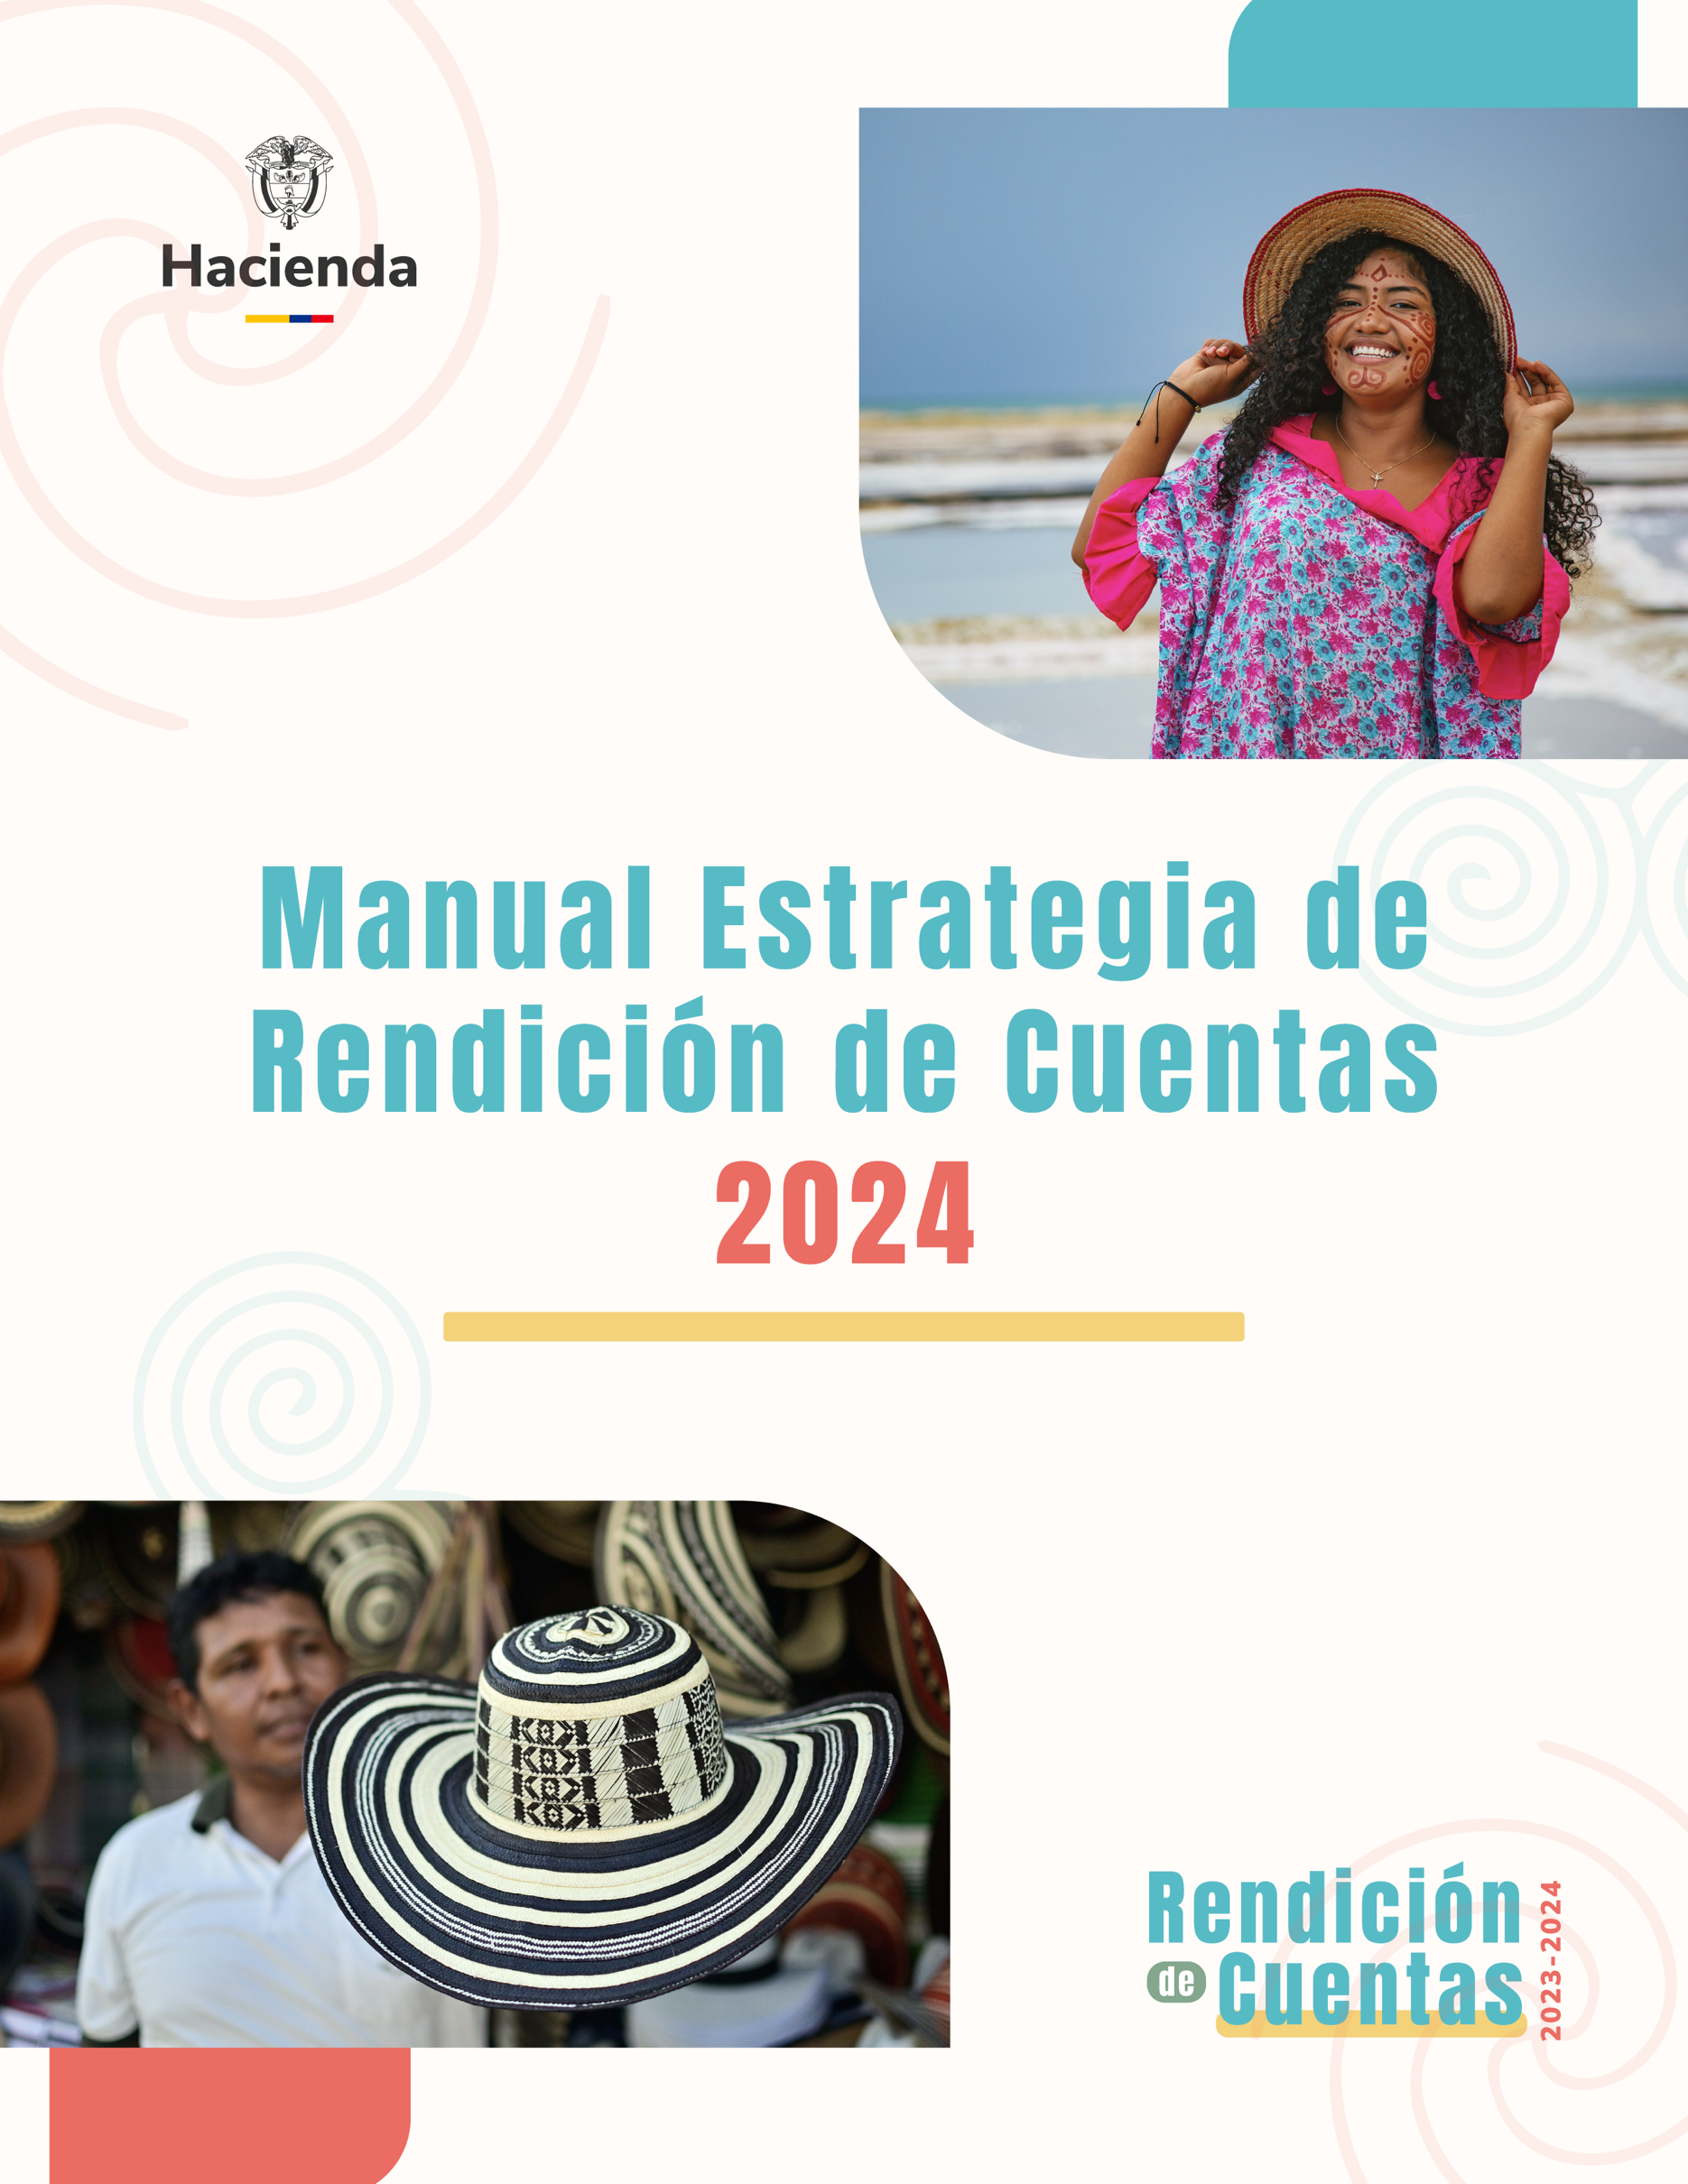­­­



Ministro de Hacienda y Crédito Público

**Ricardo Bonilla González**

Viceministro General

**Diego Alejandro Guevara Castañeda**

Viceministra Técnica

**Marta Juanita Villaveces Niño**

Secretaria General

**Jennifer Ruiz González**

Subdirector Jurídico

**Diego Ignacio Rivera**

Director General de Presupuesto Público Nacional

**Jairo Alonso Bautista**

Director General de Apoyo Fiscal

**Néstor Mario Urrea**

Directora General de Participaciones Estatales

**Piedad Muñoz Rojas**

Director General de Política Macroeconómica

**Oliver Enrique Pardo**

Directora General de Regulación Económica de la Seguridad Social

**Flor Esther Salazar**

Director General de Crédito Público y Tesoro Nacional

**José Roberto Acosta**

Directora Administrativa

**Ana Lucia Angulo Villamil**

Director de Tecnología

**Ricardo Fernelix Ríos**

Jefe Oficina de Bonos Pensionales

**Angela Carolina Amaya**

Jefe Oficina de Control Disciplinario Interno

**Claudia Patricia Paz**

Jefe Oficina Asesora Jurídica

**María Isabel Cruz**

Jefe Oficina Asesora de Planeación

**María del Pilar Florido**

Jefe Oficina de Control Interno

**Diana Marcela Bravo**

**Oficina Asesora de Planeación**

Coordinadora Grupo Gestión Estratégica y Fortalecimiento Organizacional

**Catherine Cifuentes**

Contratista

**Fabian Camilo Cruz**

Diseño

**Comunicaciones**

Asesor de Comunicaciones

**Edgar Laiton**

Asesora de Comunicaciones

**Ximena Novoa**

Contratista

**Daniela María Villalobos González**

Edición

**Septiembre 2024**

**Tabla de Contenido**

Presentación 4

1. Marco Normativo 6

1. Objetivo general 6

2. Objetivos específicos 7

3. Principios y elementos del proceso de Rendición de Cuentas. 7

4. Pasos para elaborar la estrategia 7

5. Estado Actual de la Rendición de Cuentas en el MHCP. 9

6. Etapas para el desarrollo de la Rendición de Cuentas 10

**Ilustraciones**

Ilustración 1. Invitación y participación rendición de cuentas 11

Ilustración 2. Pieza gráfica publicada web MHCP 13

Ilustración 3. Campaña de expectativa- rendición de cuentas 13

Ilustración 4. Campaña de expectativa- ¿Quiénes pueden solicitar la Rendición de Cuentas? 13

Ilustración 5. Campaña de expectativa- ¿Cuáles son los elementos que componen la Rendición de Cuentas? 14

Ilustración 8. Informe de Gestión Institucional 2023-2024 16

Ilustración 9. Informe de Memorias Hacienda 2023-2024 17

**Tablas**

Tabla 1. Comentarios ciudadanos para le mejora de los ejercicios de rendición de cuentas. 10

Tabla 2. Etapa de Aprestamiento 10

Tabla 3. Etapa de Diseño 12

Tabla 4. Etapa de preparación 14

Tabla 5. Etapa de ejecución 17

Tabla 6. Etapa de seguimiento y evaluación 19

# **Presentación**

En el artículo 48 de la Ley 1757 de 2015, se entiende la rendición de cuentas como “el proceso conformado por un conjunto de normas, procedimientos, metodologías, estructuras, prácticas y resultados mediante los cuales, las entidades de la administración pública del nivel nacional y territorial y los servidores públicos informan, explican y dan a conocer los resultados de su gestión a los ciudadanos, la sociedad civil, otras entidades públicas y a los organismos de control, a partir de la promoción del diálogo…”

Los procesos de rendición de cuentas por parte de las entidades que conforman la estructura del Estado traen beneficios y oportunidades de mejora en la gestión pública. Al tener un proceso de rendición de cuentas, las entidades son percibidas como más transparentes y desde allí pueden elevar los niveles de credibilidad y confianza ciudadana haciendo que se establezcan óptimos en la gestión y direccionamiento de las entidades tanto del orden nacional como las del orden territorial.

Para los diferentes grupos de valor, la rendición de cuentas es la oportunidad de evidenciar los resultados de la gestión de la entidad de acuerdo con el cumplimiento de la misión o propósito fundamental y en la entrega efectiva de bienes y servicios orientados a satisfacer las necesidades o problemas sociales de los grupos de valor, además, le permite conocer el cumplimiento de los derechos ciudadanos y su contribución a la construcción de la paz.

A partir de los lineamientos impartidos por el Departamento Administrativo de la Función Pública -DAFP a través del Manual Único de Rendición de Cuentas -MURC, se pretende abordar este proceso desde el enfoque de Derechos Humanos y Paz, el cual trae como novedad tres características fundamentales:

1.Obligan a quienes ejercen autoridad a asumir la responsabilidad de sus acciones, así como a dar explicaciones justificarlas de acuerdo con las normas internacionales de derechos humanos.

2.Imponen a las autoridades medidas correctivas o sanciones ejecutorias si se considera que sus acciones han violado obligaciones de los derechos humanos.

3.Permiten que las personas excluidas puedan recurrir a mecanismos justos y transparentes para obtener reparación adecuada si sus derechos han sido violados.[1]

Así las cosas, el Ministerio de Hacienda rinde cuentas a través de la Audiencia Pública, siendo este un espacio de participación ciudadana, para intercambiar información, explicaciones, evaluaciones y propuestas que se enmarcan en el cumplimiento de la estrategia institucional, la gestión misional, administrativa y los principios de buen gobierno, transparencia y lucha contra la corrupción.

# **Marco Normativo**

|  |  |
| --- | --- |
| NORMA | DESCRIPCIÓN |
| Constitución Política del Estado Colombiano | Derecho a la participación: artículos 2, 3 y 103.  Derecho a la información: artículos 20, 23 y 74  Derecho a la   participación en el control del poder político:   artículo 40  Derecho a vigilar la gestión pública según sus   artículos 209, 270 |
| Ley 80 de 1993 “Por la cual se expide   el Estatuto General de Contratación de la Administración PÚBLICA” | Artículo 66.- “De la Participación Comunitaria”, vigilancia y control ciudadano. |
| Ley   489 de 1998 “Organización y funcionamiento del estado” | En su capítulo VIII “Democratización y   control social de la administración pública”. Artículos 32,33,34,35 |
| Ley 850 de 2003 “Por medio de la cual se reglamentan las veedurías ciudadanas” | Lineamientos y mecanismos para ejercer   y atender veedurías ciudadanas |
| Conpes 3654   de 2010 “Política de   rendición de cuentas de la Rama Ejecutiva   a los ciudadanos" | Lineamientos de política para   consolidar la rendición de cuentas como un proceso permanente entre la rama   ejecutiva y los ciudadanos |
| Ley   1712 de 2014 “Ley   de transparencia y del derecho de   acceso a la información pública nacional” | Publicación   en la sección “Participa” de la página web, informes de rendición de cuentas. |
| Ley 1757 de 2015 “Por   la cual se dictan disposiciones en materia de promoción y protección del   derecho a la participación democrática” | Artículos 48 al 60 de la rendición de   cuentas y del 65 a las 111 acciones de   control y de dialogo social. |
| “Guía   de diálogo social para el control social y su articulación con el   sistema de control interno institucional” 2022. Elaborado por   el Departamento Administrativo de la Función Pública | Contiene una serie de orientaciones   para facilitar el ejercicio del control ciudadano a los temas y problemáticas   de su interés articulado con el sistema de control interno institucional. |

# **Objetivo general**

Este Manual tiene como propósito garantizar que los diferentes grupos de valor conozcan con anterioridad los aspectos que se deben tener en cuenta para la realización y participación de la Audiencia Pública de Rendición de Cuentas que realizará el Ministerio de Hacienda y Crédito Público para la vigencia 2024.

# **Objetivos específicos**

* Presentar y divulgar el informe de gestión el cual da cuenta de la gestión realizada del Ministerio frente a los temas internos y externos de su misión.
* Informar a los diferentes grupos de valor sobre la gestión de la entidad y aclarar las dudas presentadas durante el desarrollo de la audiencia.
* Facilitar el control social que realizan los grupos de valor a la gestión del Ministerio de Hacienda y Crédito Público a través del seguimiento de la Rendición de Cuentas virtual.
* Propiciar espacios de diálogo e intercambio de ideas entre los grupos de valor y el Ministerio de Hacienda.

# **Principios y elementos del proceso de Rendición de Cuentas[2].**

Los principios básicos que rigen la rendición de cuentas de las entidades públicas nacionales y territoriales, proceso que se constituye en una actitud permanente del servidor público, son: continuidad y permanencia, apertura y transparencia, y amplia difusión y visibilidad. Así mismo, se fundamenta en los elementos de información, lenguaje comprensible al ciudadano, diálogo e incentivos.

# **Pasos para elaborar la estrategia**

De acuerdo con el Modelo Integrado de Planeación y Gestión MIPG, uno de los elementos transversales a las políticas que buscan mejorar la relación entre el Estado y el ciudadano es el proceso de **rendición de cuentas**, que busca facilitar la evaluación y retroalimentación ciudadana sobre la gestión pública.

Para cumplir con cada propósito se plantea desde el Departamento Administrativo de la Función Pública llevar a cabo 4 pasos fundamentales.

**Paso 1. Preparación**

* Defina el área o grupo interno responsable del diseño e implementación de la estrategia de rendición de cuentas. Delegar el liderazgo para motivar e influir en los miembros de la organización, de una manera ética, positiva y democrática, el logro de los objetivos establecidos en el proceso de rendición de cuentas. Dicha área o grupo interno será responsable de liderar el diseño de la estrategia de rendición de cuentas y facilitar su ejecución, seguimiento y evaluación.
* Caracterice los grupos de valor con el fin de garantizar que a los escenarios de rendición de cuentas acudan personas interesadas en conocer los avances de su gestión.
* Identifique las necesidades de información de los grupos de valor
* Analice las debilidades y fortalezas de la estrategia de rendición de cuentas del año anterior

**Paso 2. Diseñe las actividades para la producción, publicación y divulgación de la Información.**

Las actividades de producción de información, en el proceso de rendición de cuentas, deben dar razón sobre:

* La gestión pública y sus resultados, mostrando el avance en la implementación de las políticas de gestión y desempeño institucional, dando razón de las responsabilidades asignadas a cada entidad en las normas o planes de gobierno.
* El avance en la atención y garantía de los derechos ciudadanos a través de la gestión institucional, así como la contribución al cumplimiento de los Objetivos de Desarrollo Sostenible (ODS).

**Paso 3. Defina e implemente actividades de Diálogo**

Las entidades deben definir actividades para implementar escenarios de diálogo presencial. Recuerde que si no desarrolla actividades de información y diálogo de manera permanente deberá efectuar, como mínimo dos audiencias públicas, sin perjuicio de los modelos de diálogo que adicionalmente deberán desarrollar las entidades que están involucradas con la implementación de obligaciones del Acuerdo de Paz, que serán las establecidas por el Sistema de Rendición de Cuentas.

Los espacios se podrán complementar con el uso de medios virtuales como chat, foros electrónicos, etc. Sin embargo, es importante recordar que los escenarios virtuales no sustituyen los espacios presenciales tales como: audiencias, foros, mesas de trabajo, ferias de rendición de cuentas, reuniones, etc.

La participación efectiva de los ciudadanos y grupos de valor, en los escenarios de diálogo de rendición de cuentas, debe estar garantizada. Para ello, se sugiere promover ejercicios colaborativos que garanticen la evaluación ciudadana de la gestión pública y el desarrollo de propuestas de mejora.

**Paso 4. Defina actividades de Responsabilidad**

Se deben definir actividades que permitan fortalecer las capacidades institucionales para aplicar correctivos y acciones de mejora, así como asumir sanciones o premios como resultado del reconocimiento de diversos actores institucionales o sociales en el marco de los avances y logros del proceso de rendición de cuentas. Este elemento cierra el proceso de información y diálogo, generando aportes, alertas y acciones de mejora para incorporar los resultados de la rendición de cuentas a la gestión pública

# **Estado Actual de la Rendición de Cuentas en el MHCP.**

El Ministerio rinde cuentas en diferentes momentos y espacios durante la vigencia, no obstante, realiza una Audiencia Pública sobre la gestión en temas misionales e institucionales de la entidad de forma virtual a través de diversas plataformas como Facebook, YouTube y el home de la página web [www.minhacienda.gov.co](http://www.minhacienda.gov.co).

En estos espacios de transmisión en directo vía streaming por redes sociales, los grupos de valor tendrán conocimiento sobre los resultados de la gestión de la entidad, así mismo podrán hacer consultas, resolver dudas e inquietudes.

Para llevar a cabo la rendición de cuentas se debe tener en cuenta:

Recurso humano: Servidores públicos y contratistas que generan los insumos de información, aplicación de información para implementar la estrategia de rendición de cuentas.

Los recursos tecnológicos: Redes sociales, página web, Intranet y otros.

Recomendaciones de mejora 2023: se evaluaron los comentarios de los grupos de valor para tomar acciones que fortalezcan cada vez los espacios de rendición de cuentas.

Tabla 1. Comentarios ciudadanos para le mejora de los ejercicios de rendición de cuentas.

|  |
| --- |
| Participación de una jornada completa con las entidades del Sector Hacienda |
| Mayor difusión del evento para contar con más público que conozca del Ministerio. |
| En genera la presentación fue muy clara y cumplió con las expectativas. |
| Más eventos presenciales y de dialogo. |
| No se escuchó por YouTube, se generaba ruido. |

1. **Etapas para el desarrollo de la Rendición de Cuentas**

De acuerdo con lo establecido en el artículo 56 de la Ley 1757 de 2015, se tienen previstas 5 grandes etapas para desarrollar la rendición de cuentas de la entidad. Para llevar a cabo este evento anual, se han identificado actividades, fechas de ejecución y responsables como se muestra a continuación:

Tabla 2. Etapa de Aprestamiento

|  |  |  |  |
| --- | --- | --- | --- |
| 1. **Etapa de Aprestamiento** | | | |
| En esta etapa se realiza la planeación de la Audiencia Pública, se asignan roles y cronogramas para la ejecución de actividades. Se definen los temas clave a tratar durante el evento, asimismo, se actualizan las diferentes bases de datos de los grupos de valor, se realiza la definición de una línea gráfica oficial para las comunicaciones internas y externas, así como se adelanta el reconocimiento de las necesidades de información de los grupos de valor a través de un formulario web, los cuales se abordarán en la rendición de cuentas como a continuación de ilustra: | | | |
| **Actividad** | **Fecha inicio** | **Fecha Fin** | **Responsable** |
| Definición línea gráfica, cronograma de la Audiencia Pública de Rendición de Cuentas. | 14 junio | 1 septiembre | · Comunicaciones  · Oficina Asesora de  Planeación. |
| Elaboración formularios electrónicos de registro y participación, consulta de temas y evaluación | 29 julio | 10 agosto | · Comunicaciones  · Oficina Asesora de  Planeación. |
| Actualización de la base de datos de los grupos de valor. | 30 julio | 06 agosto | · Oficina Asesora de  Planeación.  · Grupo de Gestión de Información y de Relación con el Ciudadano |

Ilustración 1. Invitación y participación rendición de cuentas

**Link:** https://docs.google.com/forms/d/e/1FAIpQLSf7XQNhp93X5oYXHdHdAWywWLf9y15PKcsydJlMD5VCm92dYg/viewform

Tabla 3. Etapa de Diseño

|  |
| --- |
| 1. **Etapa de Diseño** |
| La etapa de diseño será el momento para elaborar los contenidos informativos realizados antes, durante y después de la rendición cuentas. |

| **Actividad** | **Fecha inicio** | **Fecha Fin** | **Responsable** |
| --- | --- | --- | --- |
| Elaboración de piezas y plantillas de presentación ppt | 14 agosto | 30 septiembre | Comunicaciones |
| Campaña de concientización, expectativa y difusión sobre la Rendición de Cuentas. | 01 de agosto | 30 septiembre | · Comunicaciones |
| Preparación de la presentación de la estrategia general de Rendición de cuentas 2024 a la alta dirección | 20 agosto | 16 septiembre | · Comunicaciones  · Oficina Asesora de Planeación. |
| Elaboración y publicación del manual de rendición de cuentas 2024 | 23 agosto | 30 septiembre | · Comunicaciones  · Oficina Asesora de Planeación. |

Ilustración 2. Pieza gráfica publicada web MHCP

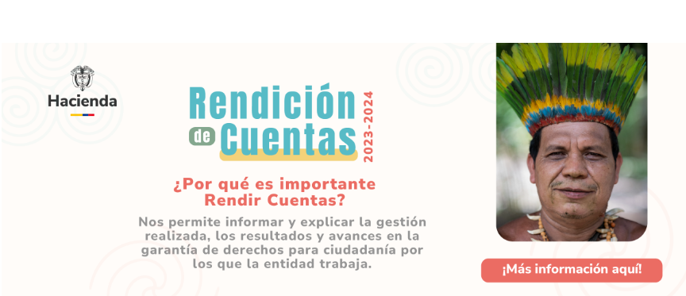Ilustración 3. Campaña de expectativa- rendición de cuentas

Ilustración 4. Campaña de expectativa- ¿Quiénes pueden solicitar la Rendición de Cuentas?



Ilustración 5. Campaña de expectativa- ¿Cuáles son los elementos que componen la Rendición de Cuentas?



Tabla 4. Etapa de preparación

|  |
| --- |
| 1. **Etapa de Preparación** |
| Esta etapa conlleva la elaboración del informe, todo el alistamiento logístico del evento y el envío de invitaciones a través de las redes de la entidad. |

| **Actividad** | **Fecha inicio** | **Fecha Fin** | **Responsable** |
| --- | --- | --- | --- |
| Elaboración, validación y publicación en web del informe de gestión (15 días antes del evento) | 21 agosto | 13 septiembre | · Comunicaciones  · Oficina Asesora de Planeación  · Dependencias del Ministerio |
| Aseguramiento de la agenda de los moderadores, participantes e invitados especiales: | 20 agosto | 30 septiembre | · Despacho Ministro  · Comunicaciones |
| Envío de invitaciones, piezas y formulario de inscripción a través de los canales de comunicación oficiales. | 18 septiembre | 30 septiembre | · Comunicaciones  · Oficina Asesora de Planeación |
| Preparación mensaje de conmutador, lenguaje de señas, videos. | 1 agosto | 25 agosto | · Comunicaciones |
| Presentaciones:  Elaboración y validación de la presentación del Ministro y Secretaria General -Relacionar temas con Derechos Humanos y ODS. | 17 septiembre | 1 octubre | · Oficina Asesora de Planeación  · Despacho Ministro  · Comunicaciones  · Secretaría General |
| Elaboración del minuto a minuto del evento y del libreto | 30 septiembre | 2 octubre | · Oficina Asesora de Planeación  · Comunicaciones |
| Recopilación preguntas y respuestas preliminares para el desarrollo del evento | 21 agosto | 30 septiembre | · Oficina Asesora de Planeación  · Comunicaciones |
| Preparación logística del auditorio, alistamiento tecnológico (Recursos, pruebas y streaming). | 15 septiembre | 3 octubre | · Oficina Asesora de Planeación  · Comunicaciones  · Dirección de Tecnología |

En esta fase se desarrollan las actividades del cronograma que se constituyen en insumo para la ejecución del evento, dentro de los cuales podemos encontrar:

* Enviar con anterioridad a través de las redes sociales piezas invitando a los grupos de valor a inscribirse para participar virtualmente y para que consulten el informe de gestión.
* Publicación del informe de gestión vigencia 2024 en la página web del Ministerio de Hacienda y Crédito Público:

<https://www.minhacienda.gov.co/webcenter/portal/RendicindeCuentasyParticipacinCiudadano/pages_home/p2024/audienciapblicaderendicindecuentas2024> y por redes sociales para consulta de la ciudadanía. Así mismo, se publica la invitación a participar de la Audiencia y se da a conocer el Manual (La información publicada se hace bajo los lineamientos de lenguaje claro).

* Informar a la ciudadanía sobre la Audiencia Pública de Rendición de Cuentas mediante mensajes grabados a través de la línea del conmutador indicando el sitio donde se puede consultar los informes, así como enviar
* La divulgación de la Rendición de Cuentas de temas institucionales y misionales de la entidad se realiza a través de redes sociales y los canales internos dispuestos, para asegurar una permanente participación ciudadana antes y durante el desarrollo del evento.

Ilustración 8. [Informe de Gestión Institucional 2023-2024](https://www.minhacienda.gov.co/webcenter/ShowProperty?nodeId=/ConexionContent/WCC_CLUSTER-257123)

Ilustración 9. [Informe de Memorias Hacienda 2023-2024](https://www.minhacienda.gov.co/webcenter/ShowProperty?nodeId=%2FConexionContent%2FWCC_CLUSTER-252651%2F%2FidcPrimaryFile&revision=latestreleased)

Tabla 5. Etapa de ejecución

|  |
| --- |
| 1. **Etapa de Ejecución** |
| En esta fase se ejecutará el evento punto por punto, de acuerdo con lo estipulado en la fase de preparación. Es el momento en que se ejecutan las acciones de publicación, difusión y comunicación de información, así como el desarrollo de espacios de diálogo con la participación de los grupos de valor. |

|  |  |
| --- | --- |
| ​ | Bienvenida e inicio de la Audiencia Pública (5 min.)​ |
| **10 min.**​ | Presentación inicial: Sr. Ministro - 5 Slides – 10 minutos​ |
| **1 min.**​ | Video: Secretaría General ​ |
| **30 min.**​ | **Título conversatorio:**Reactivación económica, y pacto por el crédito. ​ **Temas:**Inclusión financiera, consolidación del Grupo Bicentenario.​ **Participantes:**Sr. Ministro, Pdte. Banco Agrario, Pdte. FNG, Pdte. FNA ​  **Moderadora:**Leidy Ruiz -Valora Analitik​ |
| **5 min.**​ | Preguntas de la ciudadanía​ |
| **1 min.**​ | Video: Dirección General de Apoyo Fiscal - DAF​ |
| **30 min.**​ | **Título conversatorio:**Financiamiento social y sostenible.​ **Temas:**Principales variables económicas, FEPC, política fiscal verde, economía popular.​ **Participantes:**Viceministra técnica, Pdte. Findeter, Director DGPM, Superfinanciera, Banca de las Oportunidades​  **Moderador:**Daniel Tamara - Primera Página​ |
| **5 min.**​ | Preguntas de la ciudadanía​ |
| **1 min.**​ | Video: Oficina Asesora de Planeación - OAP​ |
| **30 min.**​ | **Título conversatorio:**Presupuesto y ley de financiamiento.​ **Temas:**Recaudo, emisión de bonos, PGN 2024 - 2025, SGR, normatividad.​ **Participantes:**Viceministro General, Director DIAN, Directora URF, Director DGPPN, Director DGCPTN​  **Moderadora:** María Fernanda Tarazona. - RCN Radio​ |
| **5 min.**​ | Preguntas de la ciudadanía​ |
| **1 min.**​ | Video: Dirección General de Regulación Económica de la Seguridad Social - DGRESS​ |
| ​ | Cierre de la Audiencia Pública y Rueda de Prensa​ |

**Presentador**

Se asigna un presentador, que explicará las reglas que se determinan para el desarrollo del evento, estará pendiente de que las intervenciones se ajusten a lo señalado y dará paso a los moderadores, participantes en el desarrollo de cada intervención.

**Expositores y moderadores**

Para la Audiencia Pública de Rendición de Cuentas se contará con la presentación del ministro de Hacienda, se contarán con tres conversatorios y cada uno de estos tendrá un moderador y los participantes que hablaran de los temas de la gestión más relevante de la entidad.

**Desarrollo**

Para incentivar la participación ciudadana se ofrece el uso de tecnologías a través de los canales electrónicos mencionados anteriormente como alternativas para participar en la rendición de cuentas.

Las preguntas o comentarios se eligen al azar y serán atendidos en el transcurso de la audiencia en el segmento correspondiente.

Aquellas preguntas que por su complejidad o por falta de tiempo no puedan ser resueltas durante el evento, serán respondidas y publicadas en la página web por el Ministerio de Hacienda dentro de los quince (15) días hábiles siguientes a su recepción.

Finalmente se realiza la despedida y se cierra el evento.

La Rendición de Cuentas del Ministerio de Hacienda y Crédito Público de la vigencia 2024 se llevará a cabo:

**Fecha:** 4 de octubre 2024

**Hora:** 10:00 a.m.

**Canales:** Virtuales, Facebook, YouTube, y página web, los ciudadanos podrán hacer seguimiento a través de estos canales y para los funcionarios también estará habilitada la intranet del Ministerio de Hacienda.

Tabla 6. Etapa de seguimiento y evaluación

|  |  |  |  |
| --- | --- | --- | --- |
| **4. Etapa de Seguimiento y Evaluación** | | | |
| Para esta última etapa, se realizará un análisis al detalle de cada uno de los comentarios, sugerencias y calificaciones que aportaron los grupos de valor (participantes) durante el desarrollo del evento. Posterior se elabora y publica el informe final de rendición de cuentas. | | | |
| **Actividad** | **Fecha inicio** | **Fecha Fin** | **Responsable** |
| Se remite a dependencias y entidades competentes las preguntas que no se resolvieron durante el desarrollo del evento. | 7 octubre | 30 octubre | · Oficina Asesora de Planeación  · Comunicaciones |
| Se publicarán todas las preguntas y respuestas de la audiencia pública en la página web, junto con el informe final de rendición de cuentas. | 1 noviembre | 15 noviembre | · Oficina Asesora de Planeación  · Comunicaciones |

* Para la planeación, desarrollo, ejecución y garantizar el ejercicio, el Ministerio de Hacienda cuenta con un grupo multidisciplinario que trabaja coordinadamente conformado por Despacho del Ministro, Secretaría General, Comunicaciones, Oficina Asesora de Planeación y Dirección de Tecnología.
* Los grupos de valor que deseen hacer preguntas lo podrán hacer a través del correo electrónico [**openhacienda@minhacienda.gov.co**](mailto:openhacienda@minhacienda.gov.co) indicando: nombre completo, documento de identidad, organización que representa (si es el caso) y correo electrónico.
* El Community Manager estará pendiente de las preguntas de los ciudadanos que lleguen a través de las redes sociales y la Oficina Asesora de Planeación dará trámite para dar respuesta oportuna junto con el equipo de trabajo, de no alcanzar el tiempo para dar respuesta, en el desarrollo del evento, estas se responderán y publicarán en la página web del Ministerio de Hacienda en la sección *Rendición de Cuentas*. El Ministerio de Hacienda y Crédito Público únicamente atenderá las preguntas que tengan relación con los temas de competencia de la entidad, las demás serán trasladas a las entidades que correspondan.
* Las consultas sobre trámites, casos particulares, o materias de competencia de la entidad, catalogadas como peticiones, quejas, reclamos o denuncias tendrán el protocolo de respuesta definido por la entidad para este tipo de solicitudes. Para estos casos, el participante recibirá un mensaje en el cual se le dará a conocer el tratamiento que se le ha dado a su solicitud y se orientará sobre la forma en la cual recibirá respuesta.
* Si la inquietud es sobre un tema particular que no tiene relación con la Audiencia Pública de Rendición de Cuenta le invitamos a formularla a través de nuestro sitio web [www.minhacienda.gov.co](http://www.minhacienda.gov.co) o al correo [relacionciudadano@minhacienda.gov.co](mailto:relacionciudadano@minhacienda.gov.co)
* Los canales que se tendrán dispuestos durante la Audiencia Pública de Rendición de Cuentas que realiza el Ministerio de Hacienda y Crédito Público de la vigencia 2024 son los siguientes:

Redes sociales: X, Instagram: @MinHacienda, Facebook

Web: [www.minhacienda.gov.co](http://www.minhacienda.gov.co)

Internamente: Intranet

Correo electrónico: [openhacienda@minhacienda.gov.co](mailto:openhacienda@minhacienda.gov.co)

**Evaluación de la Audiencia.**

Al finalizar el evento se distribuirá de forma virtual a través de las redes sociales y por correo electrónico una encuesta de satisfacción, con el fin de evaluar la Rendición de Cuentas a la Ciudadanía.

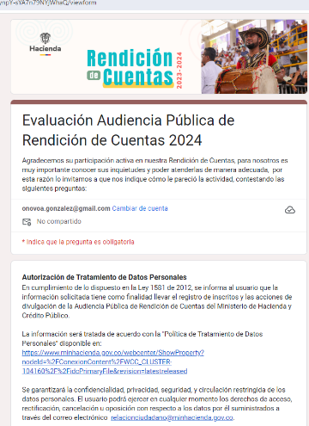

**Link:** <https://docs.google.com/forms/d/1hfST10_eXILi9Vf5qL5Q1vELNPwfwD-lYRg82VEYVf8/edit>

En el formato también se tendrá la opción de hacer sugerencias de mejoramiento. La evaluación también estará disponible en nuestras redes sociales y en la página web [www.minhacienda.gov.co](http://www.minhacienda.gov.co).APÍTU

Cualquier información adicional puede [consultar aquí el micrositio de Audiencia Pública de Rendición de Cuentas.](https://www.minhacienda.gov.co/webcenter/portal/RendicindeCuentasyParticipacinCiudadano/pages_home/p2024/audienciapblicaderendicindecuentas2024)

1. Departamento Administrativo de la Función Pública -DAFP, disponible en https://www.funcionpublica.gov.co/web/murc/que-es-rendir-cuentas-1
2. Departamento Administrativo de la Función Pública -DAFP, disponible en https://www.funcionpublica.gov.co/eva/gestornormativo/norma.php?i=65335#:~:text=La%20presente%20ley%20regula%20la,democr%C3%A1tica%20de%20las%20organizaciones%20civiles.